Trabajo Práctico – Uso de Herramienta de Paletas de Colores

1. Utilizando la herramienta: https://colorhunt.co/palettes/popular
Considere una paleta de colores populares del sitio y aplíquela en la siguiente imagen:



2. Arme su propia paleta de colores a elección y agréguela en la página de colorhunt.

link : https://colorhunt.co/palette/219576

3. Utilizando la herramienta: https://coolors.co/ Genere una nuevo esquema(paleta) aleatorio. Con la barra de desplazamiento modifica hacia una nueva paleta. Elija un tono de la paleta del punto 2, fíjelo y luego genere aleatoriamente el resto de los colores de la paleta. Exportarla en formato svg. Modifique la imagen del punto 1 con la paleta exportada.
El color fijado fue 00b1c1
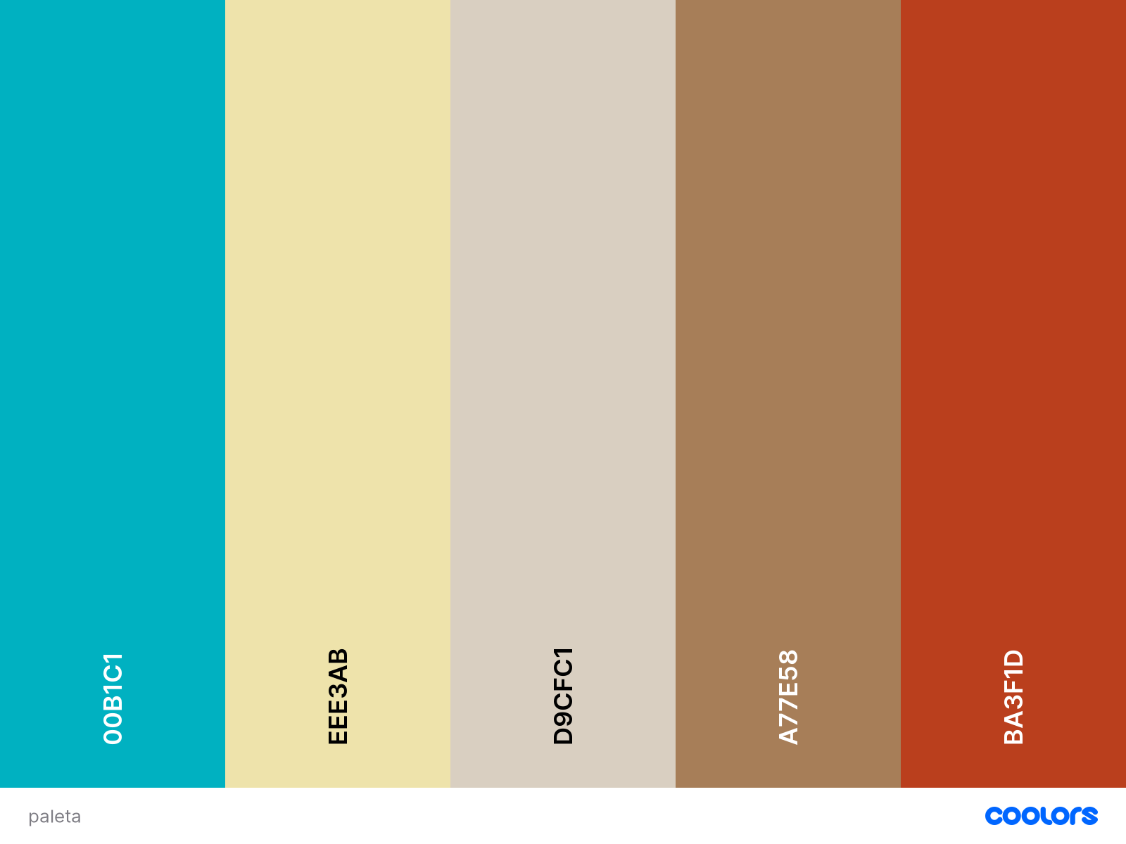



4. Utilizando la herramienta: https://mycolor.space/gradient genere a partir de dos colores un gradiente y exporte su código CSS. Modifique el fondo de la imagen del punto1 asignando el gradiente creado

background-image: linear-gradient(to bottom, #ff5722, #ff6e18, #ff830e, #ff9606, #ffa909);
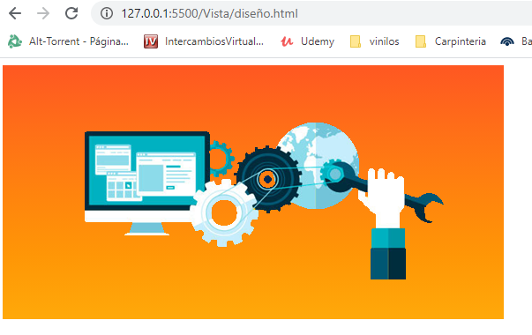
img{
background-image: linear-gradient(to bottom, #ff5722, #ff6e18, #ff830e, #ff9606, #ffa909);
}


5. Considere la herramienta: https://uigradients.com/#CitrusPeel y realice una comparación con la herramienta anterior.
En comparación con la herramienta anterior, esta te genera una imagen que podemos utilizar dentro de algún editor de imágenes. El CSS solo nos servirá cuando utilizamos diseño web.

6. Utilice la herramienta: https://colours.neilorangepeel.com/ para encontrar gamas de colores categorizados. Obtenga un color a elección y la descripción en RGB.

DARKCYAN
- darkcyan
- #008B8B
- rgb(0,139,139)

7. Utilizando la herramienta: https://colours.neilorangepeel.com/ genere aleatoriamente una paleta con 5 colores. Realice una captura de esta. Comente el uso de la herramienta.

La herramienta solo nos permite ver algunos colores predefinidos, que tienen nombre.
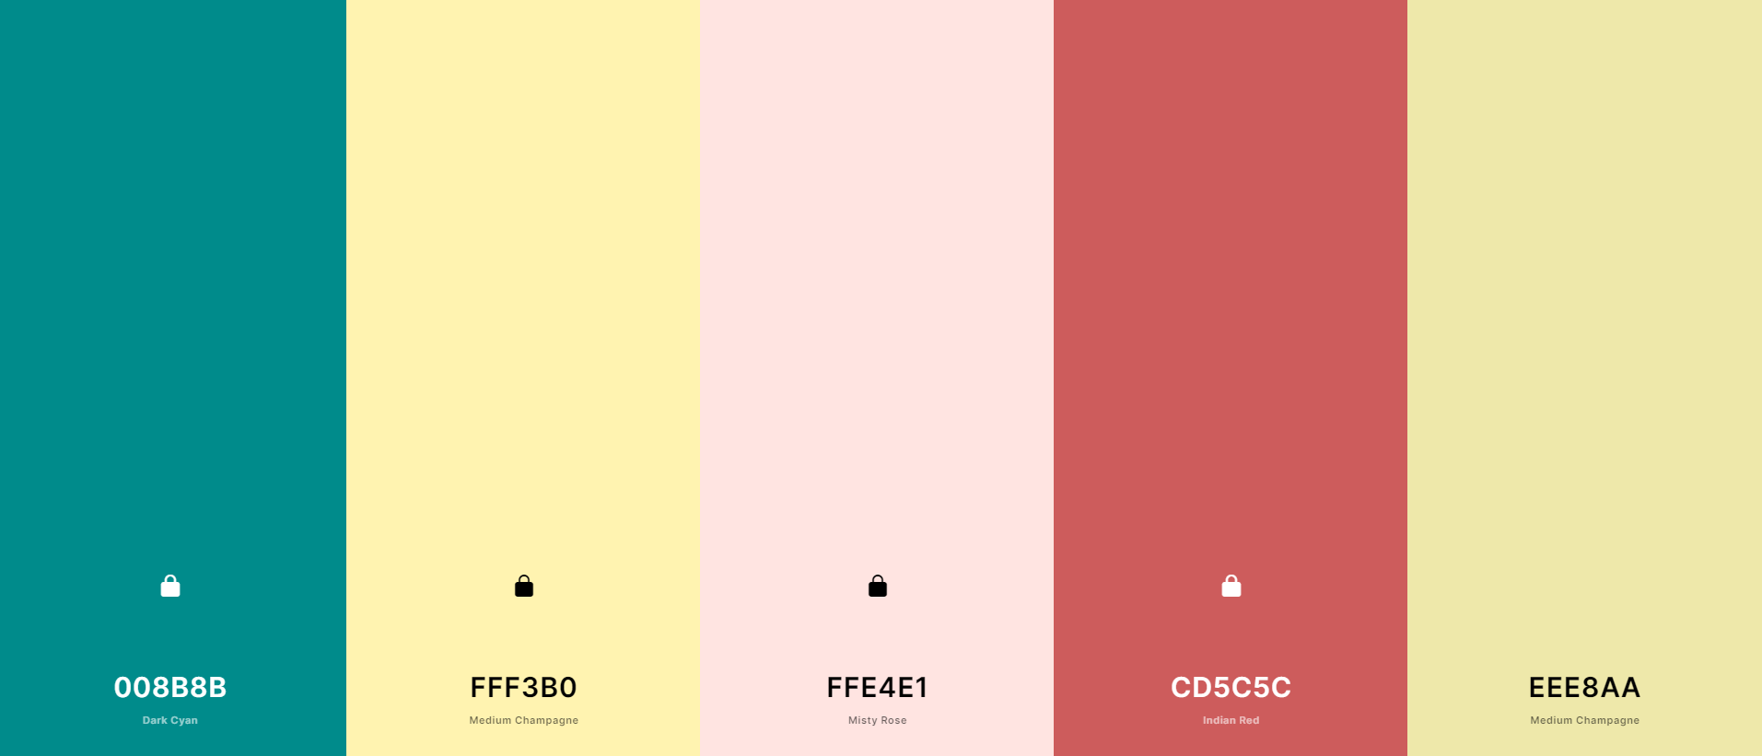
8. Utilice la herramienta: https://color.adobe.com/es/create/color-wheel y una imagen a elección para aplicar reglas de armonía de colores:

a. Elija una paleta de colores análogos y aplíquelas sobre la imagen.
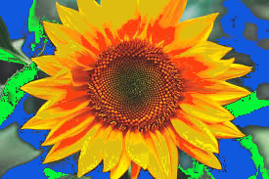
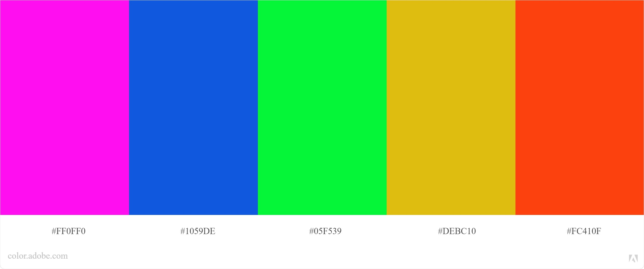

b. Seleccione una tríada y modifique la imagen.
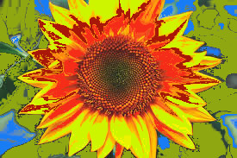
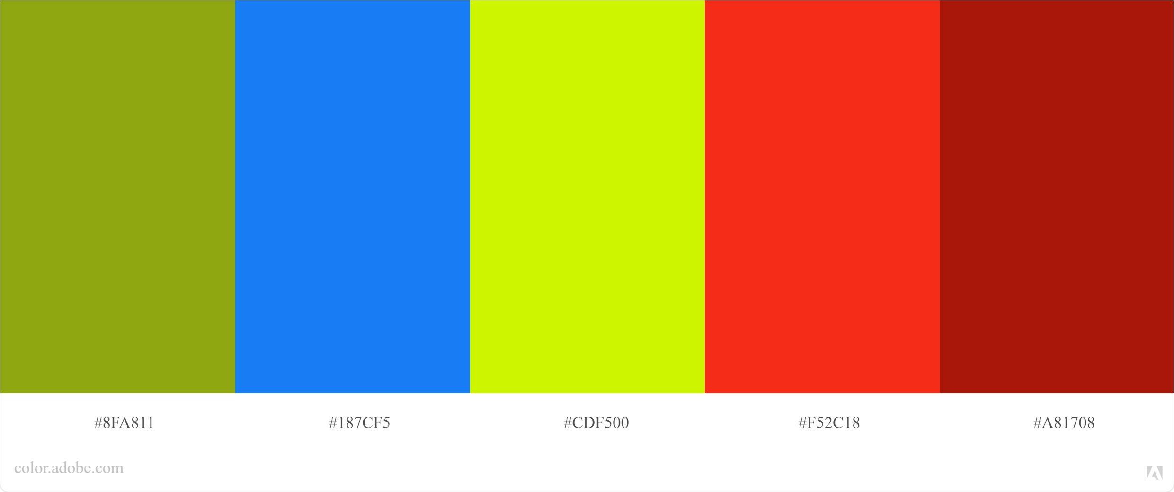

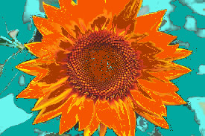
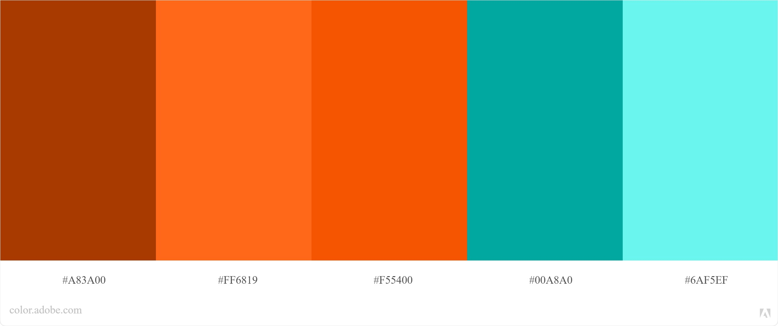
c. Seleccione dos colores complementarios y marque un contraste en la imagen elegida.

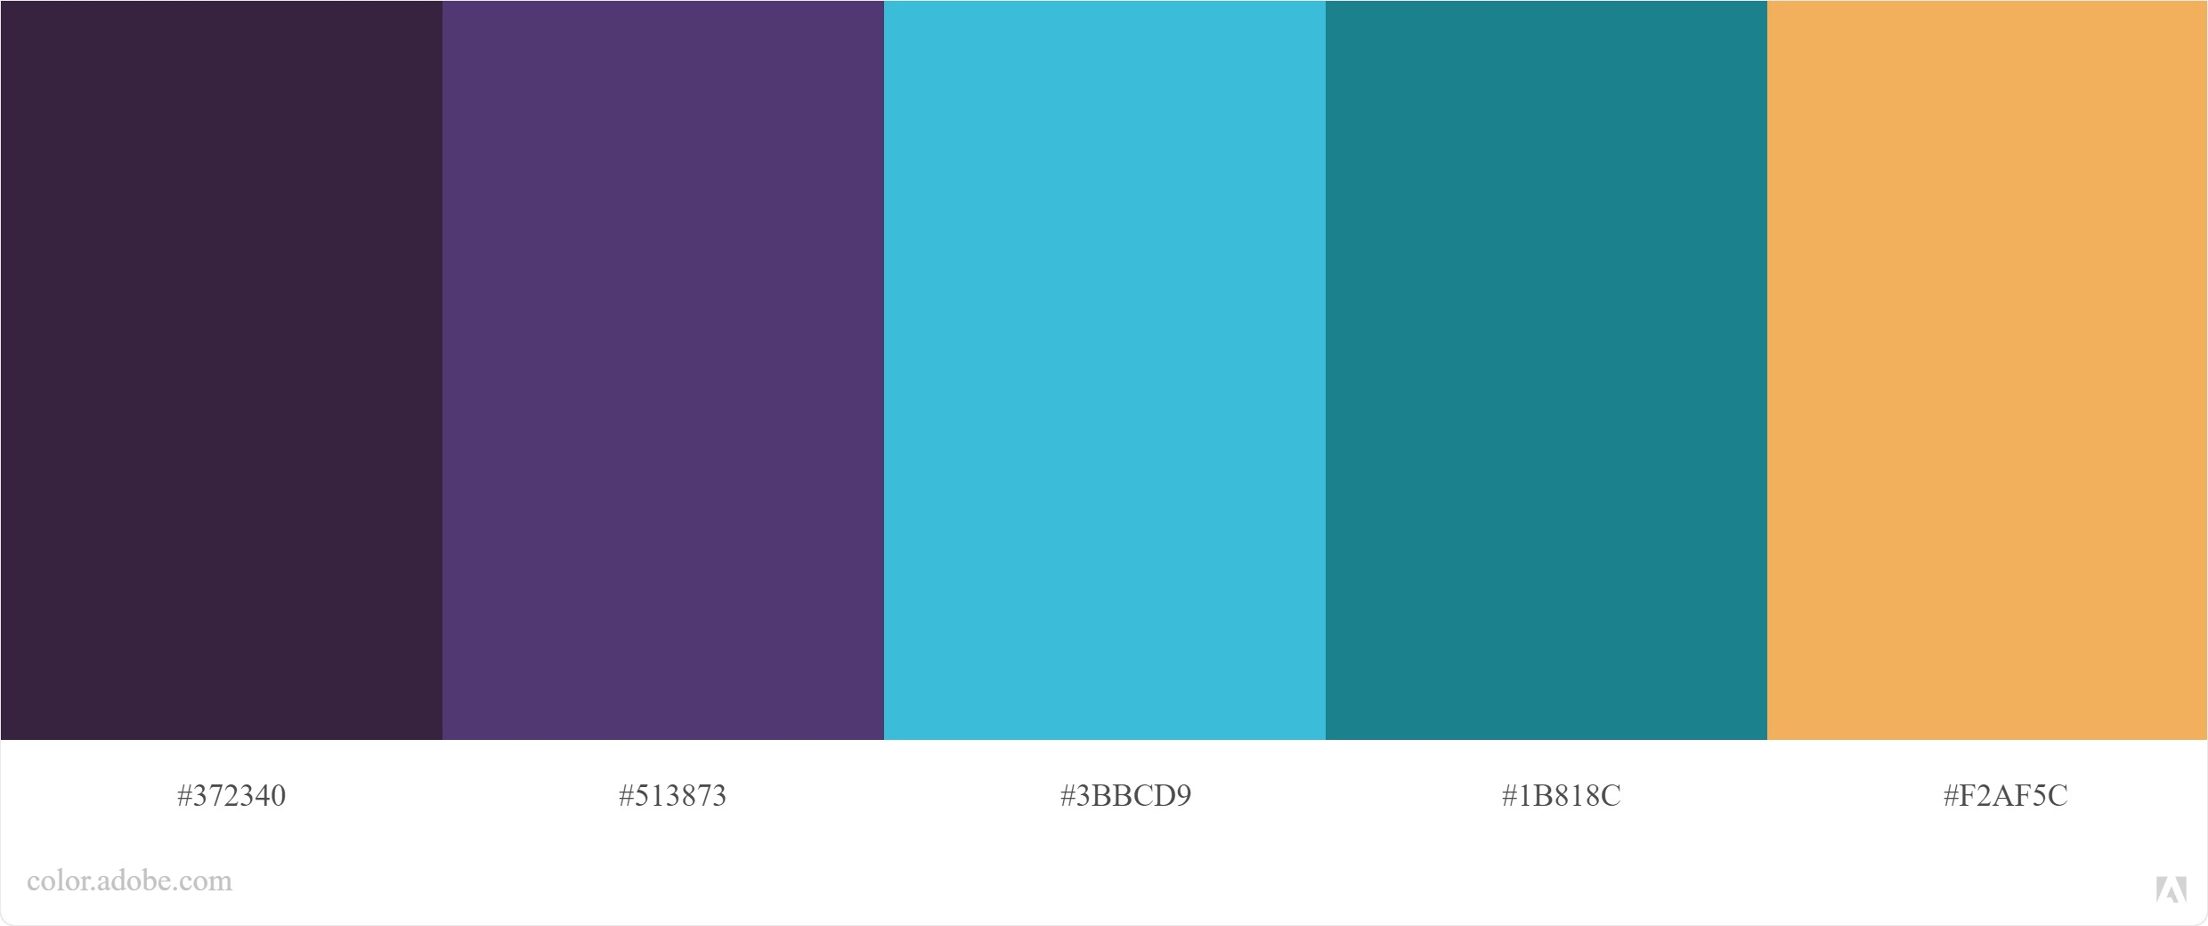

d. Suba una imagen al sitio y extraiga la paleta de colores (Tema). Clasifique las paletas encontradas en oscuros, claros, apagados e intensos

Paleta

Original

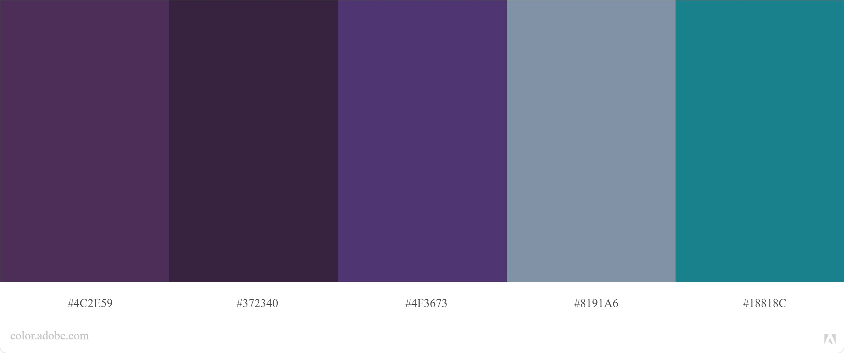

Oscuros

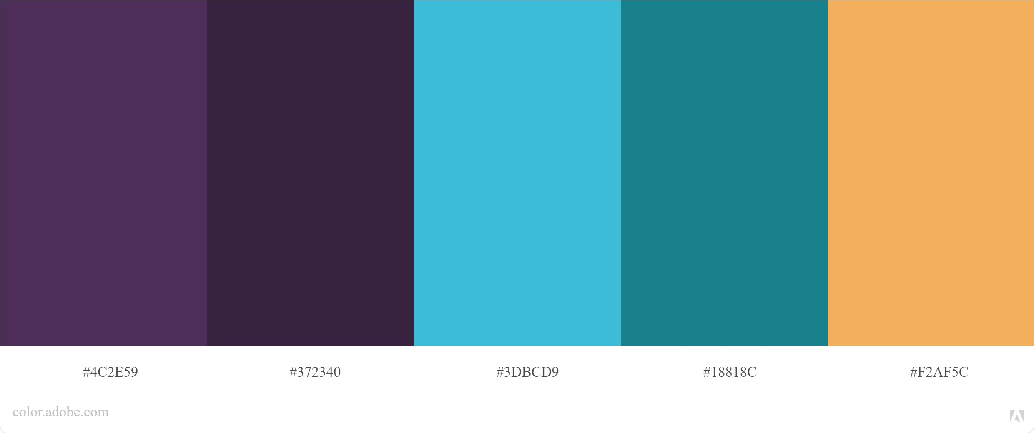

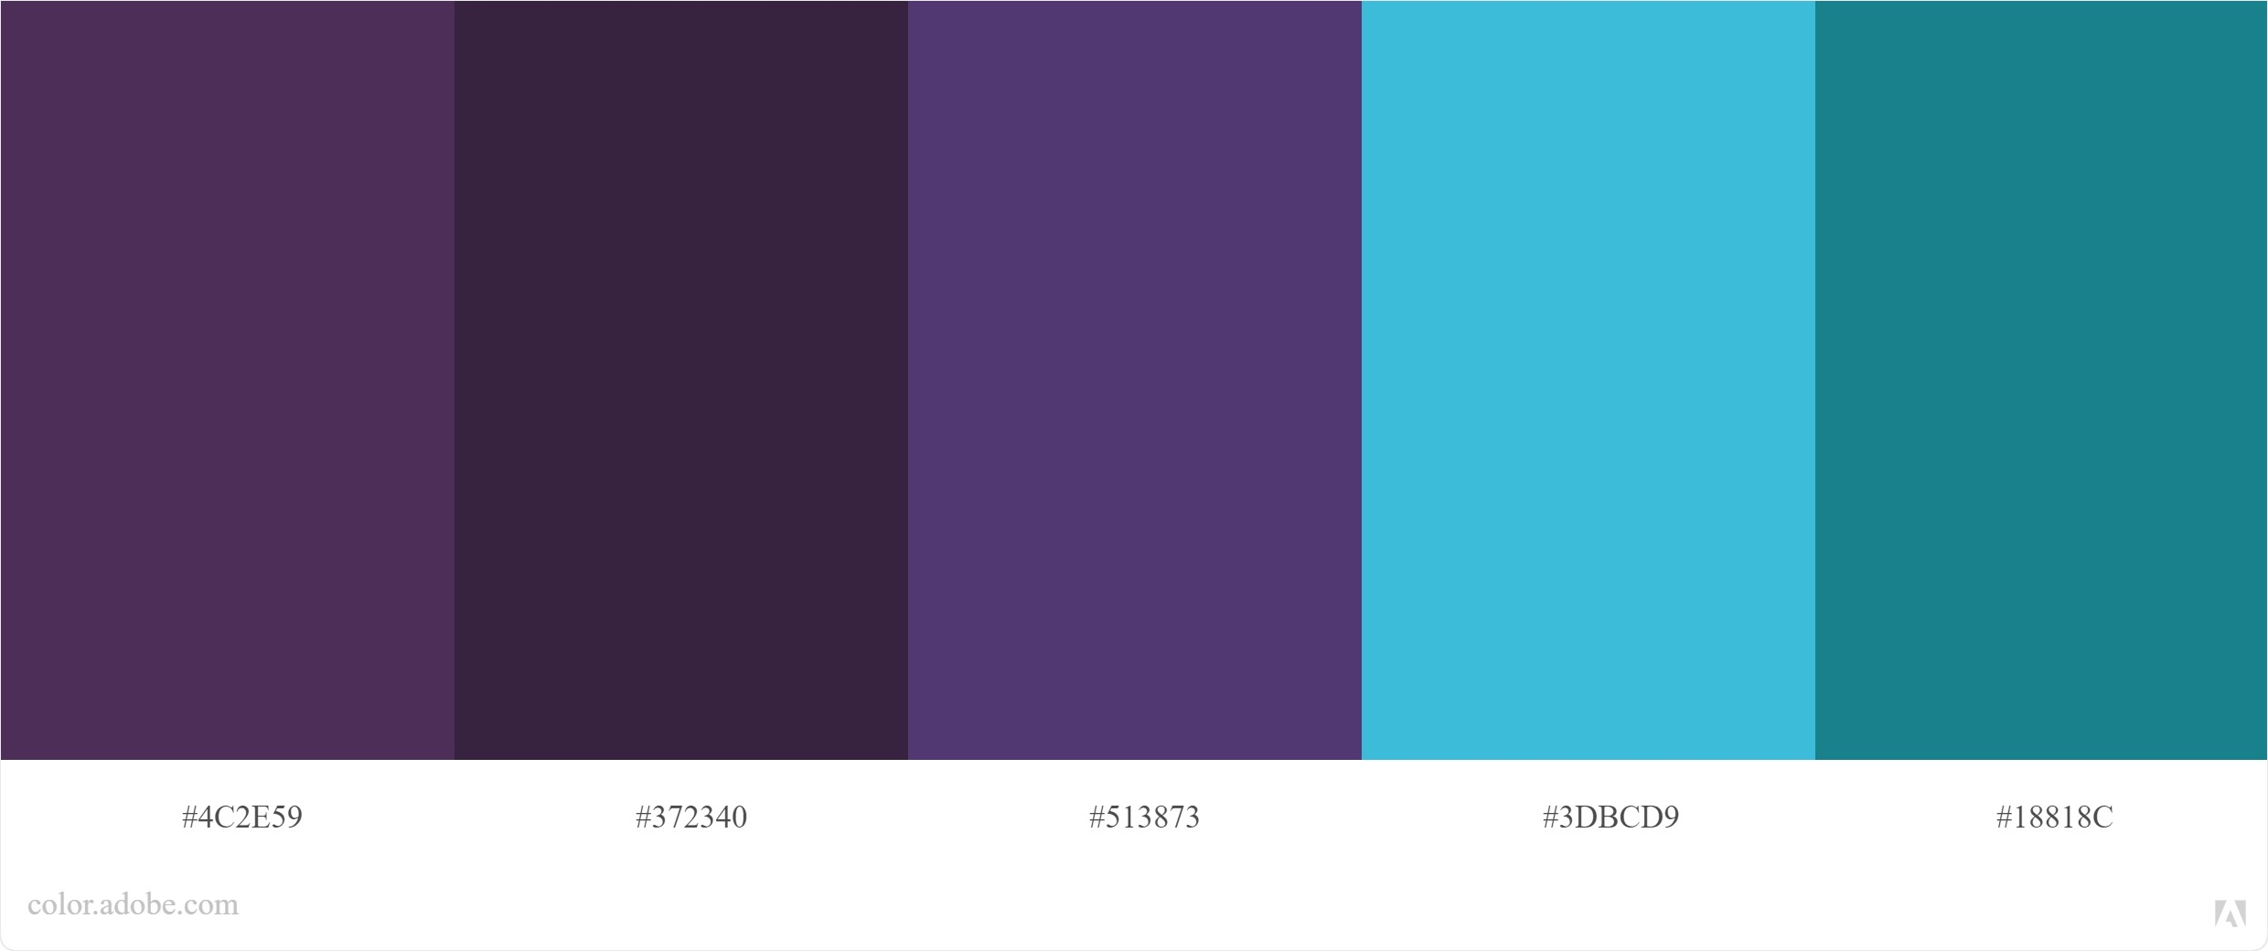
Claros

Apagados

Intensos


e. Extraiga un degradado considerando uno de los tonos

f. ¿Qué puede decir de la accesibilidad en la paleta obtenida en el inciso a)?

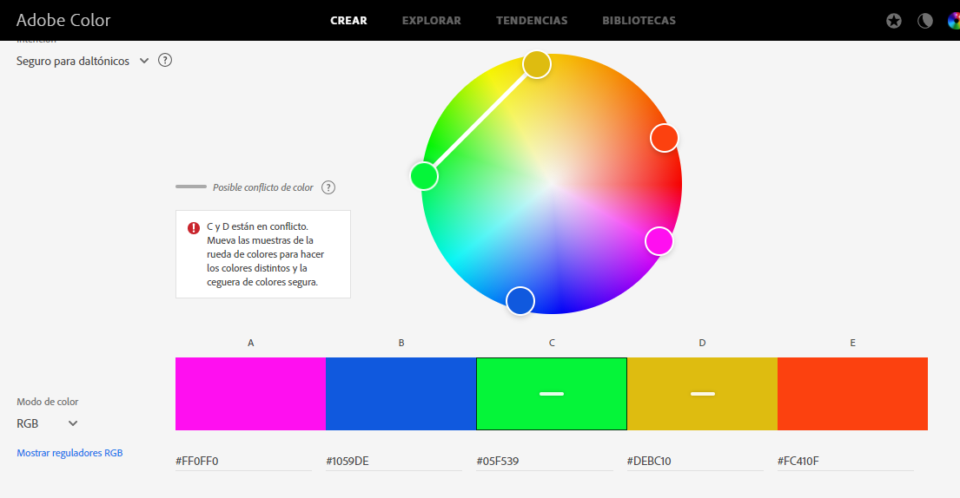
C Y D están en conflicto. Mueva las muestra de la rueda de colores para hacer los colores distintos y la ceguera de colores segura.

9. ¿Conoce alguna otra herramienta on-line para el tratamiento del color o generar nuevas paletas? Puede compartirla en el foro de la unidad.

http://colormind.io/
Esta web nos permite cargar una imagen y generar la paleta de colores. También nos permite ver como quedaría aplicada la paleta de colores utilizando Bootstrap.
